# **Практическое занятие №2**

*Дата*: 18.04.2023

*Тема:* **Интегрированная среда разработчика Visual Studio**

*Цель:*Научиться пользоваться математическими функциями в c#

**Ход работы**

**Весь код**

namespace лаба_2

{

public partial class Form1 : Form

{

public Form1()

{

InitializeComponent();

}

private void Form1_Load(object sender, EventArgs e)

{

tabPage1.Text = "Задание 1";

tabPage2.Text = "Задание 2";

tabPage3.Text = "Задание 3";

this.Text = "Лабораторная работа #2";

}

private void pictureBox1_Click(object sender, EventArgs e)

{

}

private void button1_Click(object sender, EventArgs e)

{

double x = 1.825 * Math.Pow(10, 2);

double y = 18.225;

double z = -3.298 * Math.Pow(10, -2);

double result = Math.Abs(Math.Pow(x, y / x) - Math.Pow(Math.Pow(3, 0.5), y / x)) + (y - x) * ((Math.Cos(y) - (z / (y - x))) / (1 + Math.Pow(y - x, 2)));

textBox1.Text = "x = 1.85 \r\n y=18.225 \r\n z=-3.298 \r\n Результат:" + result.ToString();

}

private void pictureBox2_Click(object sender, EventArgs e)

{

}

private void button2_Click(object sender, EventArgs e)

{

double a = Convert.ToDouble(textBox2.Text);

double b = Convert.ToDouble(textBox3.Text);

double p = Math.PI;

double cosResult = Math.Cos(Math.Pow(a, 2) + 8.72);

double sinResult = Math.Pow(Math.Sin(p * b), 2);

double sqrtResult = Math.Sqrt(1.2 + (a) / (Math.Pow(a, 3) + 3.47 * b));

double finalResult = Math.Log((cosResult + sinResult) / sqrtResult);

textBox4.Text = "1) cos(a^2 + 8.72) = " + Math.Round(cosResult, 3) +

"\r\n2) sin^2(p*b) = " + Math.Round(sinResult, 3) +

"\r\n3) квадратный корень = " + Math.Round(sqrtResult, 3) +

"\r\n4) ln(...) = " + Math.Round(finalResult, 3);

}

private void label2_Click(object sender, EventArgs e)

{

}

private void button3_Click(object sender, EventArgs e)

{

// Считываем значение x из TextBox5

double x = double.Parse(textBox5.Text);

// Вычисляем первые два члена ряда

double sum = x * (x * x / 3 - x * x * x * x / 30);

// Вычисляем оставшиеся члены ряда

double term = x * x * x * x / 30;

int n = 3;

while (Math.Abs(term) >= 0.0001)

{

sum += term * Math.Pow(-1, n - 1);

term = term * x * x / ((2 * n - 1) * (2 * n));

n++;

}

// Выводим результат в TextBox6

textBox6.Text ="Результат: "+ sum.ToString();

}

}

}

**Задание 1**

**Условие**

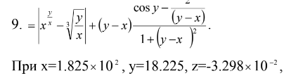 **Исходный код**

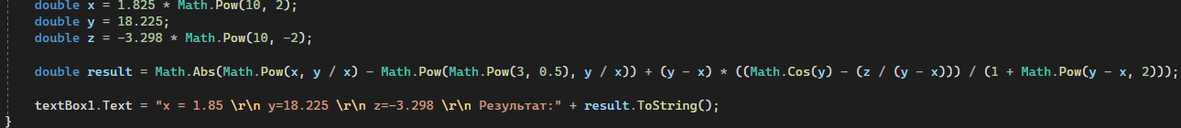

**Результаты**

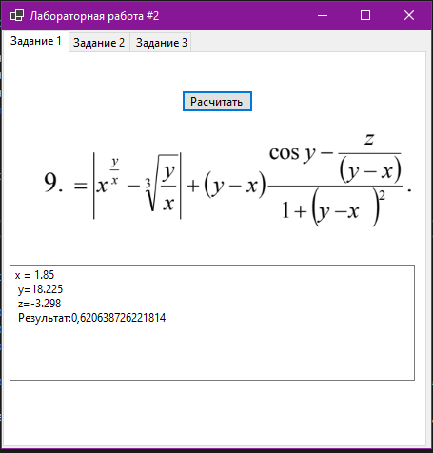

**Задание 2**

**Условие**

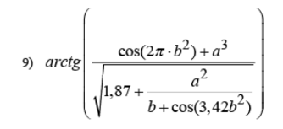 **Исходный код**

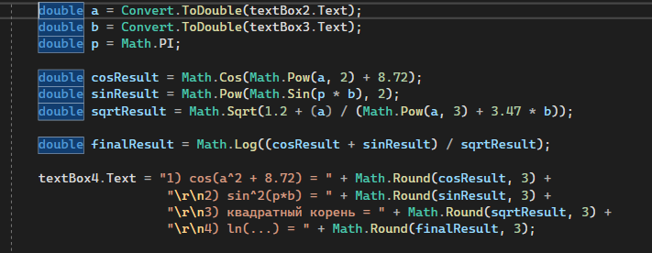

**Результаты**

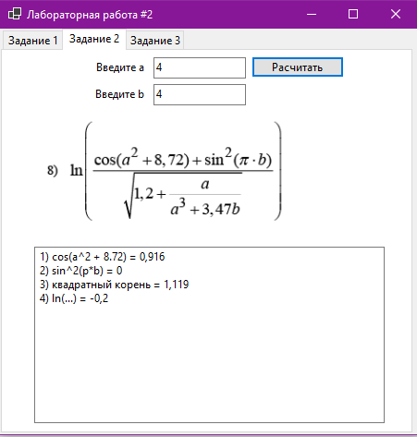

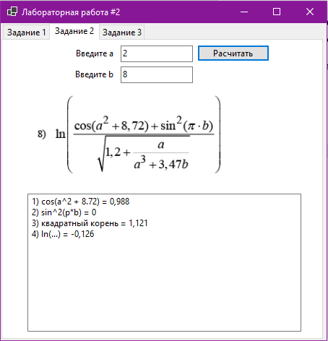

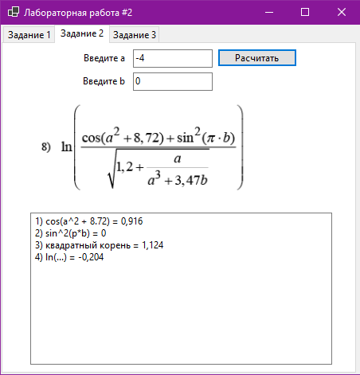

**Задание 3**

**Условие**

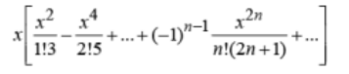 **Исходный код**

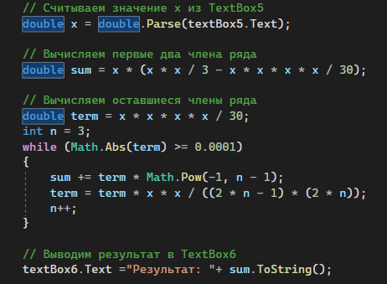

**Результаты**

